Documentación de Taco Cloud

Diego Adriel Segura Ramírez
Universidad Autónoma de Aguascalientes
Ingeniería en Sistemas Computacionales

Índice
Documentación del Proceso de Configuración y Estabilización de Taco Cloud 3
Solución de problemas para la ejecución del proyecto. 3
1. Configuración de Lombok y la versión de JDK 11 3
2. Uso del comando Maven (mvn clean package) 3
3. Selección y configuración de las versiones de Node y npm 3
4. Modificación del pom.xml en tacocloud-ui (Estabilización del Build) 3
5. Actualización de WebDriver y adición de la dependencia HttpClient 5 5
Documentación de practicas de laboratorio de Taco Cloud 7
Laboratorio 1 7
TC-01 — Actualizar un ingrediente sin perder el publisher 7
TC-02 — Eliminar de verdad y responder con semántica HTTP 9

Documentación del Proceso de Configuración y Estabilización de Taco Cloud

Solución de problemas para la ejecución del proyecto.

1. Configuración de Lombok y la versión de JDK 11
El proyecto original requiere una versión de Java compatible con el JDK 11 para compilar las anotaciones y los constructores automáticos de Lombok sin arrojar errores de incompatibilidad con la versión del compilador.
Para poder arreglarlo, lo primero es que se aseguró el uso de JDK 11 como entorno de ejecución activo para el proyecto y se validó que las dependencias de Project Lombok estuvieran correctamente habilitadas en el entorno de desarrollo y en los archivos pom.xml para evitar errores de símbolos no encontrados en las entidades y objetos de transferencia de datos.

2. Uso del comando Maven (mvn clean package)
Se realizo la instalación de Maven en el equipo para poder realizar la compilación del proyecto y se estableció el uso del comando estándar mvn clean package para limpiar los rastros previos de compilación y asegurar que los submódulos se empaquetaran siguiendo la jerarquía del reactor de Maven.

3. Selección y configuración de las versiones de Node y npm
Las versiones modernas de Node.js y npm rompen la compilación del submódulo de interfaz gráfica debido a incompatibilidades con el motor antiguo de Angular CLI y librerías nativas en C++ como node-sass, además de restricciones de seguridad SSL/TLS en los registros antiguos. Para poder arreglarlo primero se configuraron de forma explícita las versiones Node v12.22.9 y npm 6.14.16 mediante las propiedades del frontend-maven-plugin. Esto debido a que se vio que es una versión de node capas de soportar las versiones del proyecto a la vez que mantiene algunos de los estándares de seguridad actuales y con soporte.
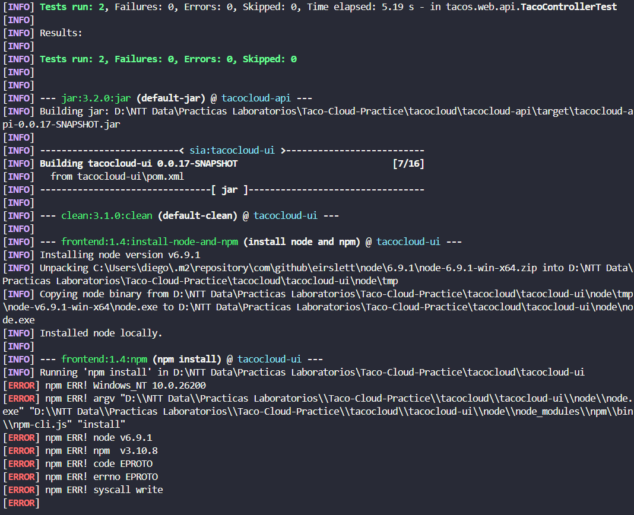
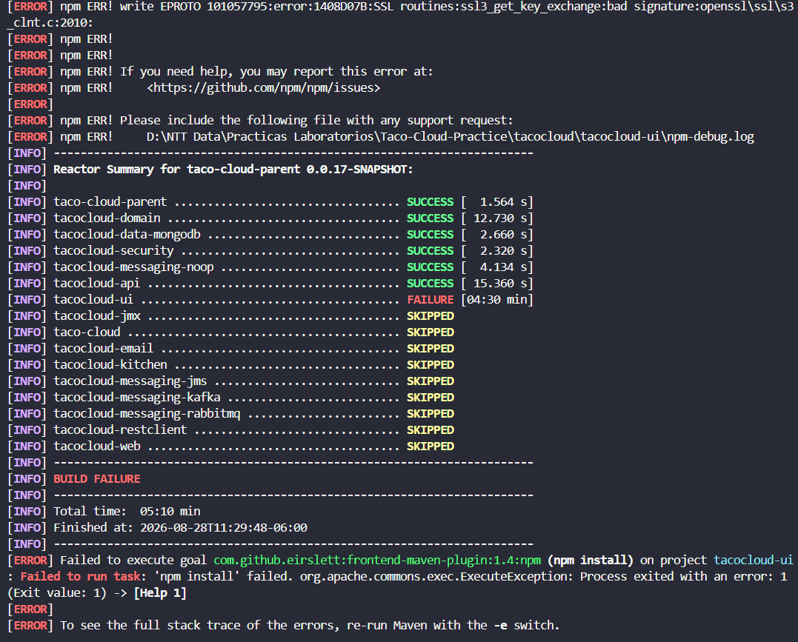

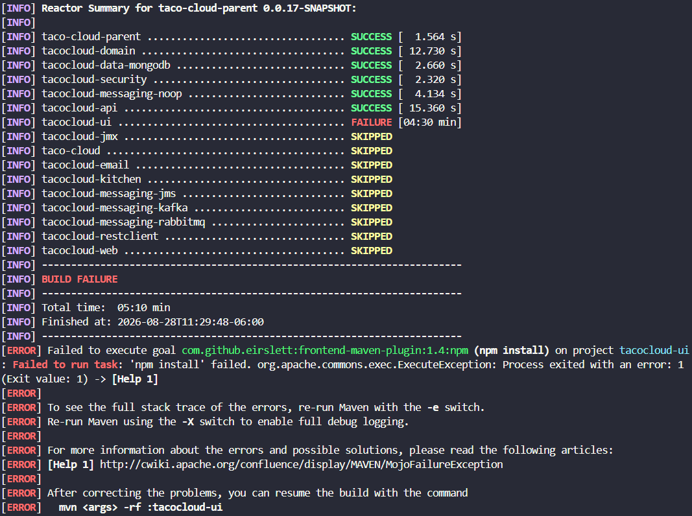

4. Modificación del pom.xml en tacocloud-ui (Estabilización del Build)
Se presentaba una condición de carrera (race condition) intermitente durante el ciclo de vida del build provocada por el bloqueo de archivos donde al momento en que Node generaba los archivos pesados como vendor.bundle.js y Maven intentaba copiarlos simultáneamente, para poder arreglarlo se reestructuró el archivo pom.xml del submódulo tacocloud-ui removiendo el bloque de recursos global y reubicando el maven-resources-plugin en la fase de empaquetado (prepare-package):
<plugin>
<artifactId>maven-resources-plugin</artifactId>
<executions>
<execution>
<id>copy-angular-dist</id>
<phase>prepare-package</phase>
<goals>
<goal>copy-resources</goal>
</goals>
<configuration>
<outputDirectory>${project.build.outputDirectory}/static</outputDirectory>
<resources>
<resource>
<directory>dist</directory>
<includes>
<include>**/*</include>
</includes>
</resource>
</resources>
</configuration>
</execution>
</executions>
</plugin>
Esto garantizó que Node terminara completamente de escribir los archivos en disco antes de que Maven iniciara la copia de los mismos, eliminando el fallo por completo.

5. Actualización de WebDriver y adición de la dependencia HttpClient 5
Al ejecutar las pruebas de navegador automatizadas, se producía un error de tipo NoClassDefFoundError y ClassNotFoundException relacionados con org/apache/hc/client5/http/config/ConnectionConfig.
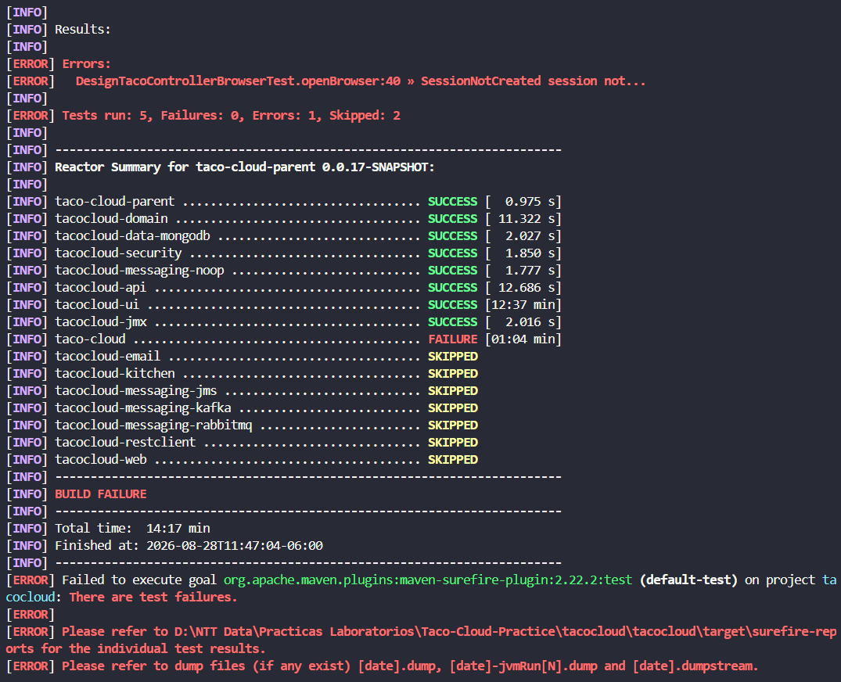
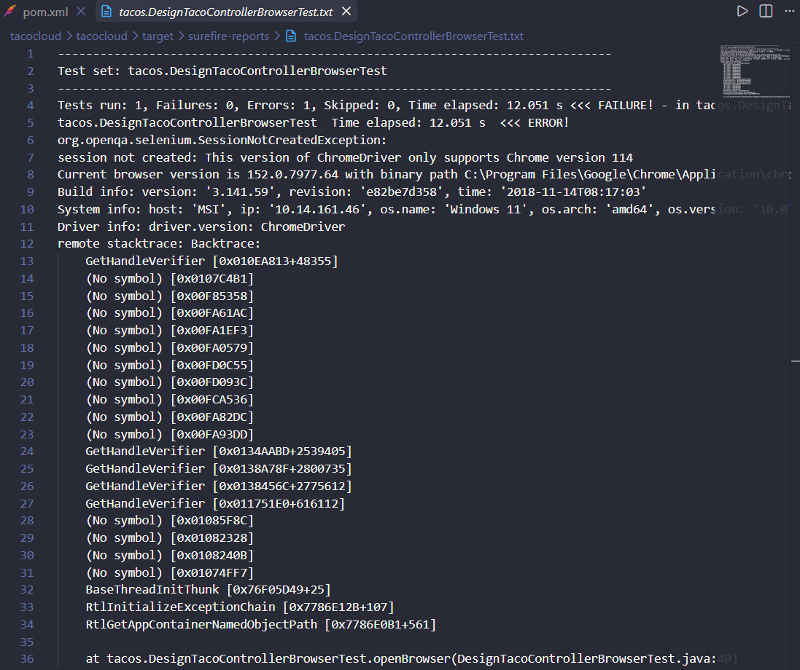
Para poder realizar la solución de estos problemas se actualizó la configuración de las pruebas con el uso de WebDriverManager y las versiones estables para las pruebas de Selenium, primero se actualizo la dependencia esta dependencia a una versión compatible con la versión del navegador.
<dependency>
<groupId>io.github.bonigarcia</groupId>
<artifactId>webdrivermanager</artifactId>
<version>5.8.0</version>
<scope>test</scope>
</dependency>

para esto se añadió explícitamente la dependencia de Apache HttpClient 5 con su respectiva versión en el archivo pom.xml del submódulo correspondiente (taco-cloud) para proveer las clases de conexión HTTP requeridas por el driver:

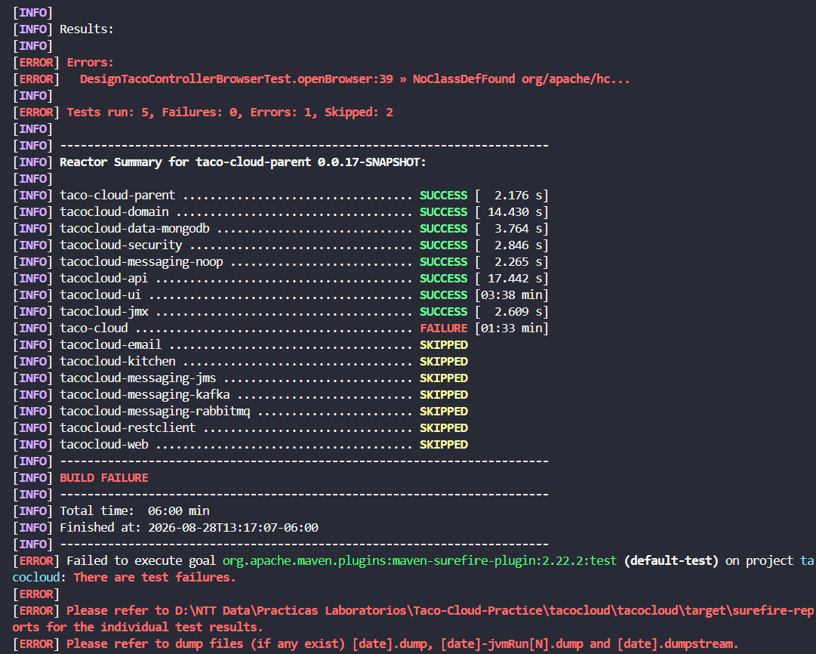
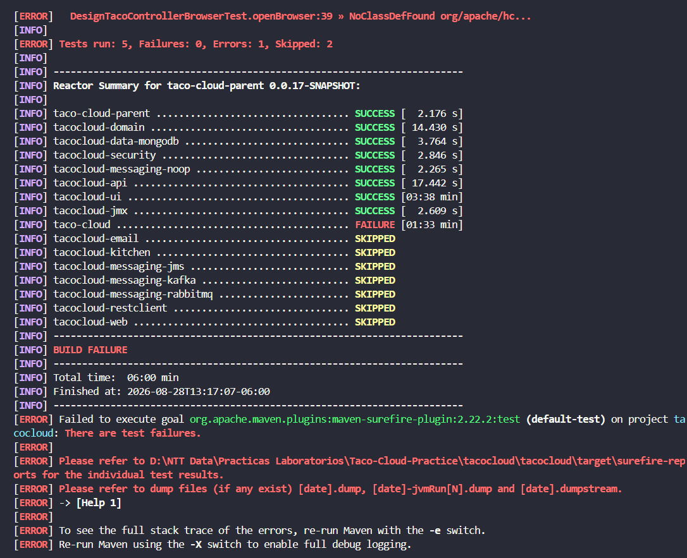

<dependency>
<groupId>org.apache.httpcomponents.client5</groupId>
<artifactId>httpclient5</artifactId>
<version>5.2.1</version>
<scope>test</scope>
</dependency>

Con esto la solución de los problemas (al menos en este caso particular) quedaron completamente solucionados y como solución estable para poder estar ejecutando el proyecto de manera constante sin errores.
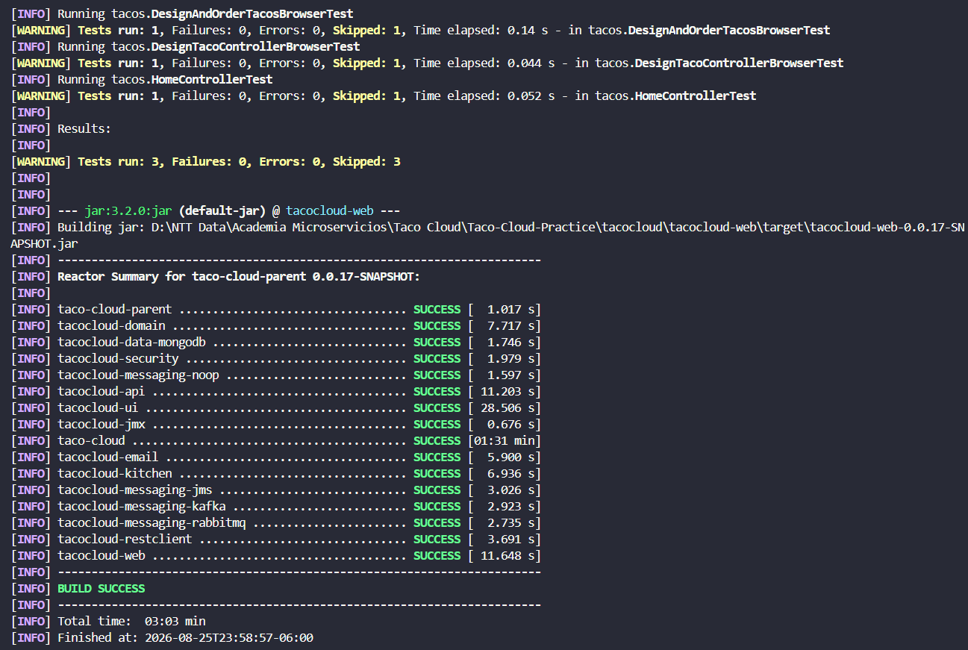

Documentación de practicas de laboratorio de Taco Cloud

Laboratorio 1

TC-01 — Actualizar un ingrediente sin perder el publisher
Función PUT antes de la modificación
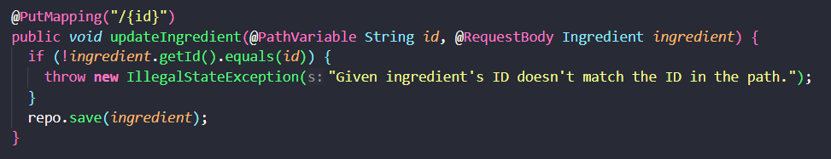

Función PUT posterior a la resolución de TC-01
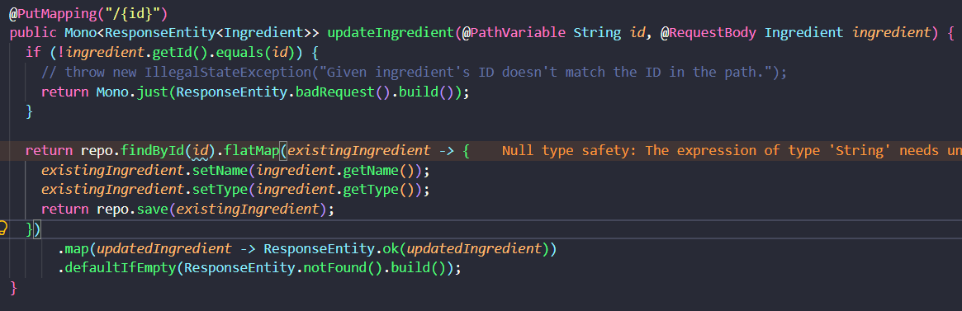

Pruebas realizadas a la API para verificar funcionamiento de PUT

200 OK
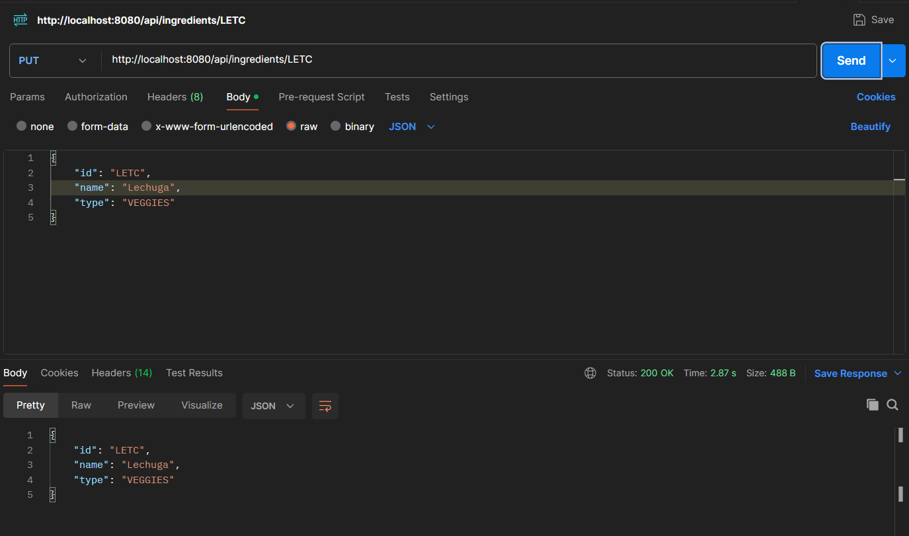
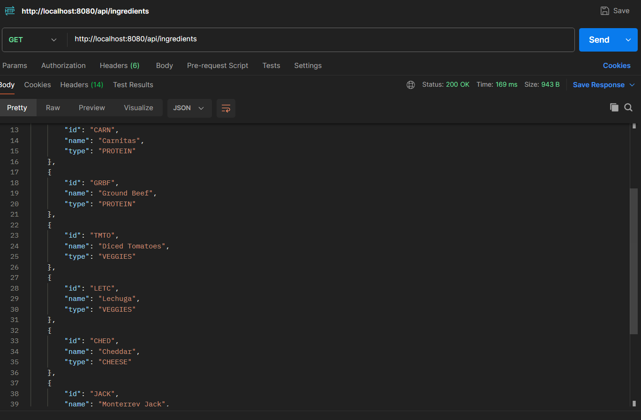
Bad Request (400)
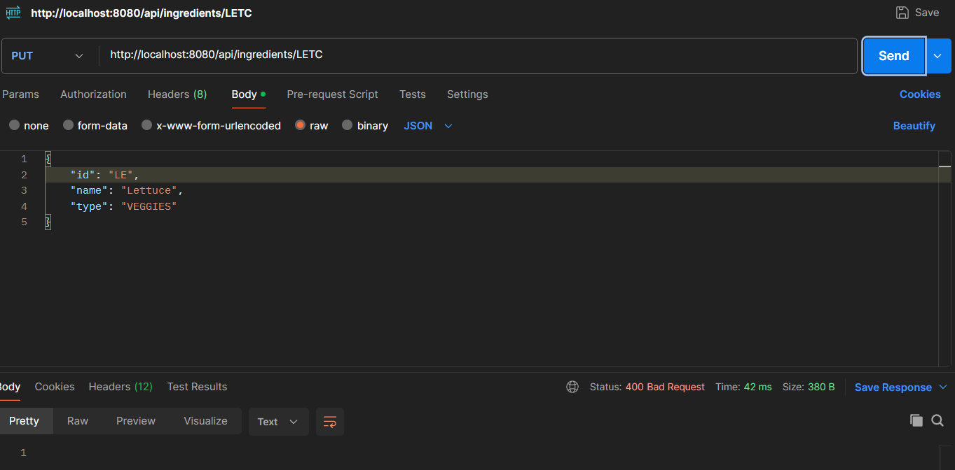
Not Found (404)
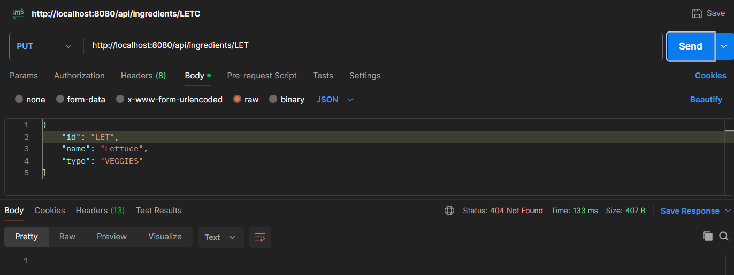
Pruebas unitarias realizadas para la prueba de las funciones
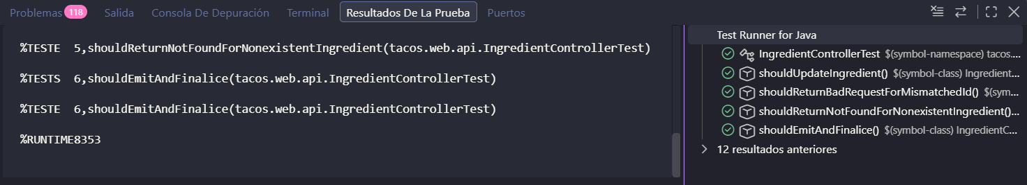

TC-02 — Eliminar de verdad y responder con semántica HTTP
Función DELETE antes de su modificación
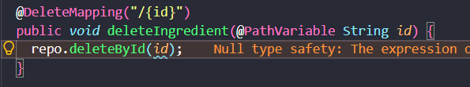
Función posterior a la solución del TC-02
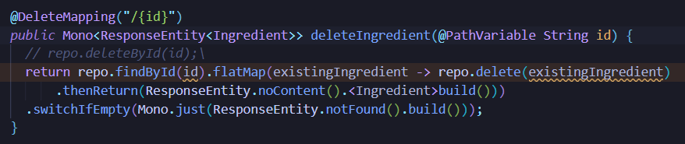
Test realizados
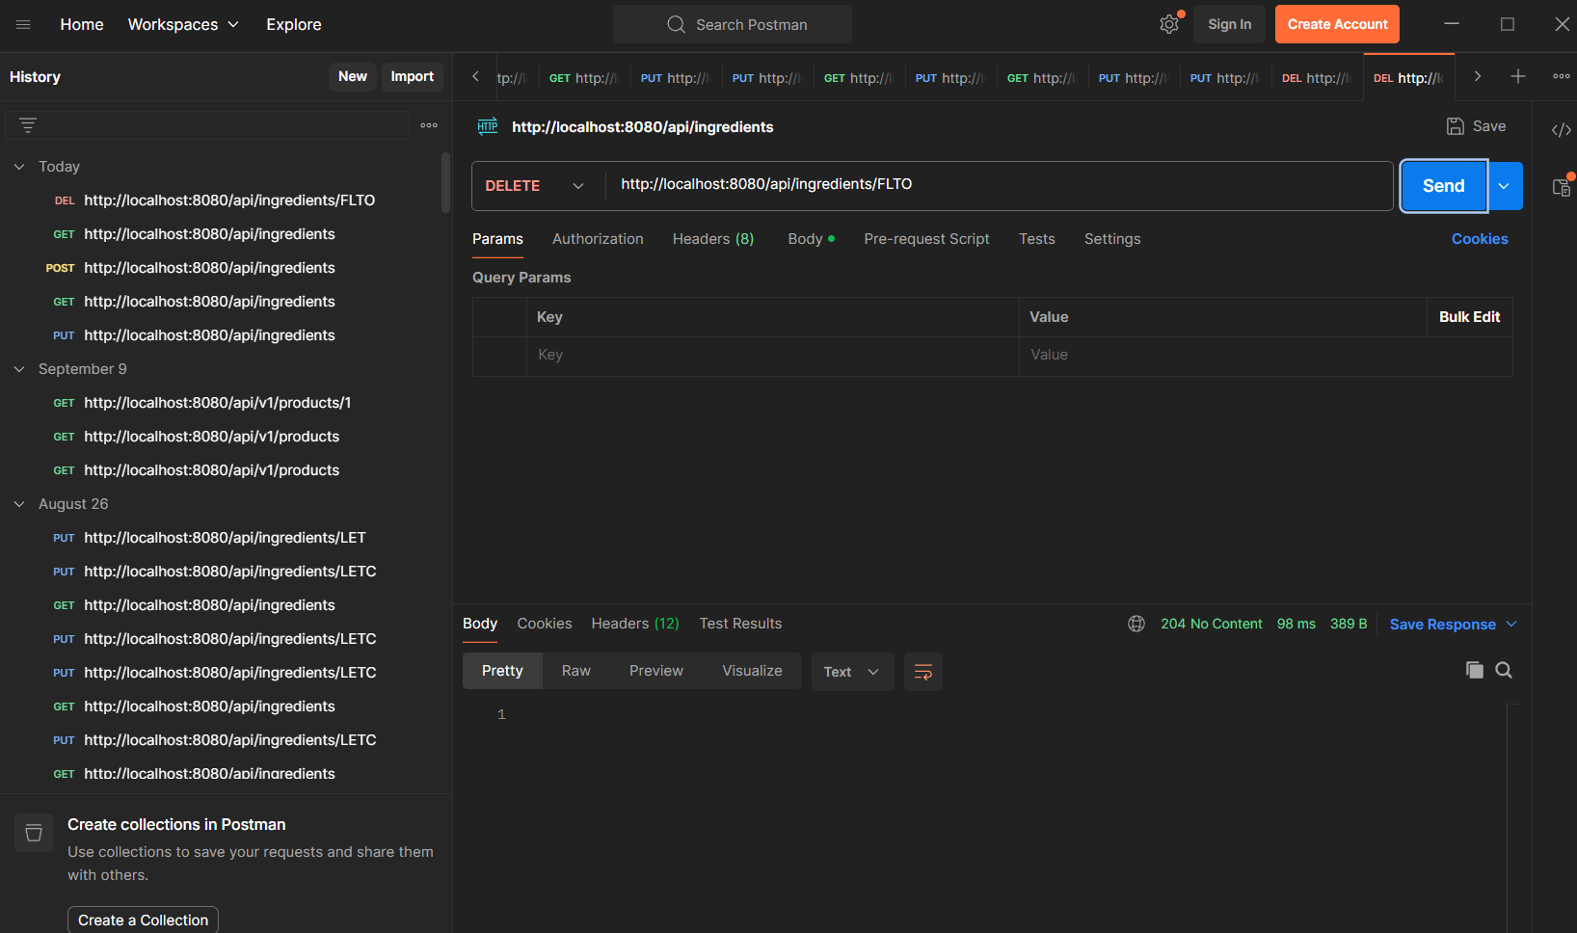
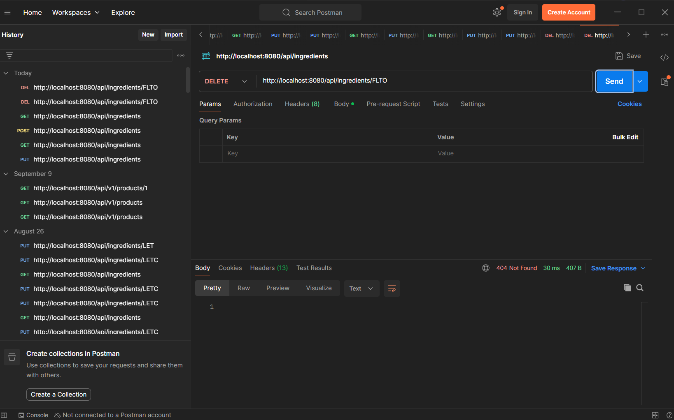

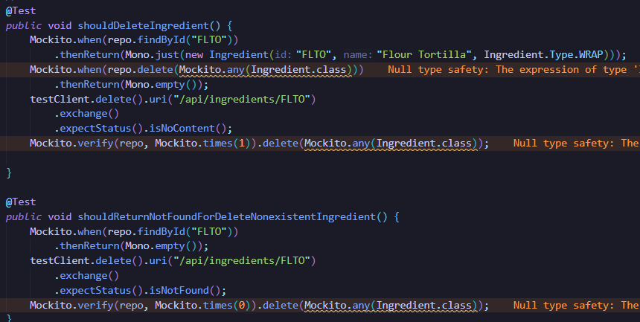
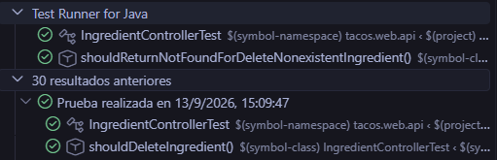

TC-03 — Construir Location sin localhost ni rutas rotas

